Государственное учреждение Ярославской области « Рыбинский детский дом»

Методическая разработка открытого занятия

«Учимся красиво и грамотно говорить»

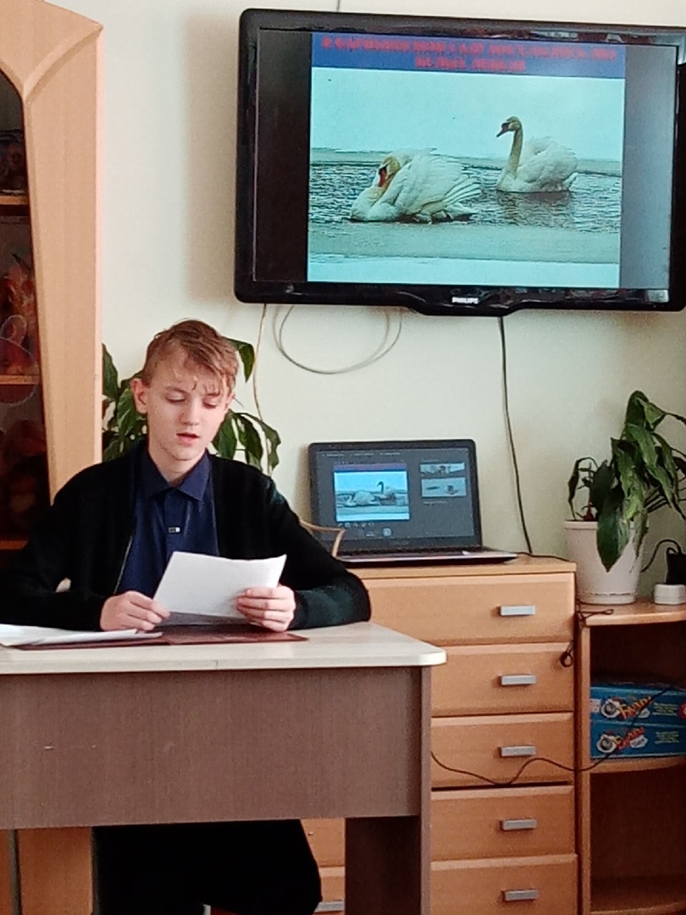

Разработала: Асекритова И.Б. воспитатель

Проведено: 16 марта 2021 года

Рыбинск 2021 год

Цель:
- обучение красивой и грамотной речи, в процессе ознакомления со специальностями профессии журналиста, примеряя их на себя, используя ТРИЗ – педагогику.
Задачи:
Образовательные.
- Расширить знания о профессии журналиста и специализацию.
- Расширить и активизировать словарный запас.
- Примерить профессии журналистики на себя.
- Углубить знания, практическое применение приемов ТРИЗ педагогики, при составлении сказок.

Развивающие.
- Развивать грамотную и красивую речь.
- Развивать восприятие, память, внимание, мышление.
- Развивать связную диалогическую и монологическую речь.
- Упражнять в составлении сказок, используя приемы ТРИЗ педагогики.
- Упражнять в фантазировании при составлении сказок.

Воспитательные.
- Воспитывать навыки речевого общения.
- Воспитывать любовь к родному языку.
- Поддерживать самостоятельное взаимодействие и сотрудничество со взрослыми и сверстниками в разных видах деятельности.
- Формировать умения эмоционально реагировать на окружающую обстановку.

Оборудование: компьютер, телевизор, микрофон.

Предварительная работа.
Составление сказок в произвольном виде с элементами приемов ТРИЗ педагогики, беседы о профессиях, связанных с говорением, наблюдение за речью окружающих, анализ произношения (дикции), распространенность предложений, логику построения беседы при общении с окружающими.

Ход занятия.

Воспитатель: Ребята, у нас сегодня на занятии гости. Нам нужно поздороваться. А поздороваемся мы следующим образом. Вы хаотично ходите. Услышав ,
1 хлопок – здороваемся за руку.
2 хлопка – здороваемся локтями.
3 хлопка – здороваемся спинами.
Можно, так же поздороваться и с нашими гостями.
(Дети здороваются между собой и с гостями)

Вот все друг друга поприветствовали.
Можно сесть на свое место,
Надеюсь, будет интересно.
(Дети садятся на стулья).
Слайд 1
Воспитатель: Перед вами представители , таких профессий как, журналист, актеры, политик и учитель. Как вы думаете, что же общего у всех этих профессий.

(Ответы детей).

Воспитатель: Верно, работающим людям всех этих профессий, нужно красиво и грамотно говорить. Вот мы с вами и подошли к теме нашего занятия.

Слайд 2.
Воспитатель: Мы сегодня с вами на занятии будем учиться красиво и грамотно говорить.
Умение говорить играет огромную роль в жизни человека.

Слайд 3.
Умеющий говорить человек в полной мере может быть успешным и счастливым.

Слайд 4. Носителем речи, является человек. Природа наделила человека уникальным качеством говорения.. С помощью речи, мы не только изучаем мироздание его законы, но и выражаем свои чувства, мысли, эмоции.

Слайд 5.
Для того, чтобы наша жизнь сверкала счастливыми красками, наша речь должна быть богатой. Постоянно пополняться новыми терминами, оборотами речи. Мы с вами русские люди, наш язык русский и во всем мире говорят. «Русский язык самый великий и могучий».

Слайд 6.
Но нельзя овладеть речью красивой и грамотной, если ты являешься слушателем. Нужно, обязательно занимать активную речевую позицию.

Слайд 7.
Для того, что бы красиво говорить, нужно разогреть артикуляционный аппарат. Проведем артикуляционную гимнастику.
Артикуляционная гимнастика:
Погулять язык собрался:
(открыть рот)
Он умылся,
(кончиком языка быстро провести по верхним зубам)
Причесался,
(несколько раз провести языком между верхними и нижними зубами, высунуть вперед и обратно спрятать)
На прохожих оглянулся,
провести языкам по губам - «облизнуться»)
Вправо, влево повернулся,
(повернуть язык в указанную сторону)
Вниз упал, наверх полез,
(опустить язык вниз и поднять вверх)
Раз - и в ротике исчез.
(спрятать язык во рту)

(Дети повторяют артикуляционную гимнастику).

Слайд 8 и 9.
В современном мире, самое популярное направление в профессии– это журналистика. Профессия журналиста охватывает все сферы деятельности человека. Всегда будет востребована на рынке труда. Профессия журналиста имеет огромное количество специализаций.
Журналист должен владеть красивой и грамотной речью, если нет, то журналистом не быть.
Слайд 10.
Одним из обаятельных и привлекательных специалистов в журналистике, является ведущий. Видно на слайде, качества ведущего.

Слайд 11.
Сегодня мы с вами примеряем на себя специальность ведущего телеканала Рыбинск 40. Ведущие, познакомят нас со всеми новостями Рыбинска.
Приглашаю быть ведущим Артема.
Артем: Я ведущий передачи «Все новости Рыбинска» Артем Прилепский. Познакомлю, вас, с текущими новостями.
Слайд 12.
В Рыбинске в честь юбилея города слепили 950 снеговиков. Акция стартовала в Центре спорта и отдыха Демино. Затем акция продолжилась на общественных территориях, спортивных площадках, возле учреждений образования, культуры и спорта, а также во дворах многоквартирных домов и на улицах частного сектора.
Слайд 13.
Последнего, 950-го снеговика и самого большого поставили на площади имени Павла Федоровича Дерунова.
Высотой фигура получилась более 7 метров.
В создании самого большого снеговика участвовали строители, они выстроили деревянные короба, в которых рыбинские коммунальщики создали пятислойный снежный «пирог» из 300 кубов снега , уплотняли и проливали водой для прочности.
Затем работали художники Евгений Тарасов и Николай Захаров.
Завершили создание скульптуры 14 марта.
Слайд 14.
В студии я Белов Святослав, продолжаю знакомить, вас с Рыбинскими новостями. Под Рыбинском прошла серебряная гонка Деминского лыжного марафона. 600 спортсменов вышли на дистанцию 25 км классическим стилем.
Слайд 15.
Сергей Артамонов из Костромы финишировал первым. У Сергея золото.
Второе место у ярославского спортсмена Максима Черезова,
третье – лыжника из Рыбинска Никиты Хабарова.
Среди женщин лидером серебряной гонки стала рыбиинская спортсменка Светлана Николаева
На две минуты отстала от лидера Ольга Румянцева, спортсменка из Вологодской области. Третьей стала ярославна Оксана Яковлева, проиграв вологжанке всего одну секунду.
Слайд 16.
Широкую Масленицу по-рыбински отметили 14 марта, в воскресенье. Работали семь площадок, главная – у Дворца Спорта «Полет». Гулянья проходили в Переборах, поселке ГЭС, микрорайонах Волжский и Слип, в парке на Волочаевской. Гостей встречали концертами и традиционными зимними развлечениями Впервые Масленицу отметили в новом парке в Мариевке, который стал любимым местом отдыха жителей микрорайона.
Слайд 17.
С самой приятной новостью в Рыбинске познакомлю вас, я Даниил Макаров.
Пара белых лебедей поселилась в Карякинском саду Рыбинска. Птицы прибыли к нам из Данилова.
Многодетная мама Анастасия Гуныгина содержит разных птиц для своих детей. Она привезла лебедей из Краснодарского края маленькими птенцами. Сейчас им уже по три года. Расстаться с птицами Анастасия решилась лишь потому, что искала для них лучшие условия — для лебедей важен постоянный доступ к воде.
Когда Анастасия познакомилась с Корякинским парком, она была восхищена его красотой и подходившими условиями для жизни лебедей.
Хозяйка плакала, расставаясь с лебедями, но в Рыбинске им будет лучше, — рассказывают в администрации города.
Лебеди-шипуны, самец и самка.
Лебеди – птицы перелетные, но эта пара привыкла, что их кормят люди, улетать они не планируют.
Птицы привязываются к человеку, который их постоянно кормит, откликаются. Если смотреть издалека – ведут себя миролюбиво, а если подойти близко, могут быть агрессивными, щипаться.
После трехлетнего возраста лебеди начинают откладывать яйца. Возможно, потомство они решат завести именно в Карякинском саду.
Напомним, что в Карякинском саду началась реставрация старинного фонтана. Под слоями краски – специалистов ждали сюрпризы, из-за которых пришлось поменять ход работ. Об этом расскажем в следующих новостях.
На сегодня все новости города Рыбинска и я с вами прощаюсь. До свидания, смотрите нас ежедневно в 19.00.
Слайд 18.
Воспитатель. Не менее интересная специализация журналистики, комментатор. Мы познакомимся со спортивным комментатором. На слайде видим, какими качествами должен обладать спортивный комментатор.

Наша задача, примерить на себя роль спортивного комментатора.
Я приглашаю на эту роль Тимура, он имеет прилежание к спорту, думаю у него получится.

Слайд19. (Видеоролик с соревнований по плаванию в бассейне Сатурн).

Воспитатель: Кто еще хочет попробовать себя в роли спортивного комментатора?

Физкультурная минутка.
Воспитатель: физкультурную минутку проведет Симур Трофимов. Встали все.
(Проводит физкультурную минутку Симур Трофимов)
Воспитатель: Построились друг за другом и закончим так.
Едет, едет паровоз.
Много у него колес.
Мчится паровоз по кругу.
Машем мы рукой друг другу.
Тра – та- та, тра – та –та.
Занимай свои места.

Слайд 20.
Воспитатель: На слайде мы видим, что журналист, почти всегда находится в гуще событий. Он должен уметь брать интервью, разговорить собеседника, получить нужную информацию.
Я предлагаю разделиться по парам. Журналист и какой -нибудь известный человек.
Попробуйте взять интервью.

(Дети выполняют задание).

Воспитатель: Группа у нас разновозрастная и младшим ребятам, сложно исполнить роли журналистов. Но речь, им нужно развивать. Учиться говорить красиво и грамотно.

Слайд 21.
Воспитатель: Педагогика 21 века – это ТРИЗ педагогика. В ТРИЗ педагогике есть раздел «развитие речи»., техника – составление сказок.
Слайд 22.
Воспитатель: В обучении красиво и грамотно говорить использует следующие приемы составления сказок.
Слайды 23
Прием «Если бы, …» сказка «Гуси лебеди». Если бы, гуси не пролетали мимо деревни.
Слайд 24
Прием «Новое свойство». Персонаж или предмет сказочного сюжета приобретает новые, несвойственные ему качества. Сказка «Колобок».
Слайд 25.
Прием «Свойство наоборот». Героям сказок приписываются противоположные свойства.
Слайд 26.
Воспитатель: По структуре , изображенной на слайде, мы с вами все вместе составим новую сказку.
Начинает первый ребенок, второй повторяет , что сказал первый и продолжает сказку и так далее.
Вот такая новая сказка у нас получилась.

Слайд 27.
Воспитатель: А теперь немного юмора. Прочитаю я вам стихотворение.
(Воспитатель читает стихотворение).

Воспитатель: Понравилось ли вам? Всё ли вы поняли в этом стихотворении? Я так понимаю, что лучше так не говорить, автор высмеивает жука.

Слайд 28.
Воспитатель: Академик Дмитрий Сергеевич зачитываем слайд.

Слайд 29, 30, 31 зачитывается.

Воспитатель:
А теперь мы улыбнемся ,
Дружно за руки возьмемся.
И друг другу на прощанье,
Мы подарим пожеланье.
Знания ищи всегда,
Умным станешь, ты тогда.

Воспитатель: Наше занятие подходит к завершению. Мы должны ответить на следующие вопросы.

Рефлексия:

- Чему мы учились сегодня на занятии.
- Для чего нам нужно красиво и грамотно говорить.
- В какой востребованной и актуальной во все времена профессии нужно владеть красивой и грамотной речи.
- Как, мы с вами учились красиво и грамотно говорить.
- Что мы можем сказать о русском языке.

